Beste collega,
Wat leuk dat je een bijdrage wil leveren aan de Onderwijsdagen 2023. Dit onderwijsfestival is voor docenten en onderwijsbetrokkenen van de onderwijsinstellingen ROC, HAN, RU en RU-UMC. Het vindt plaats van maandag 20 tot en met donderdag 24 maart 2023.
Het thema van de Onderwijsdagen is dit jaar ‘Vandaag opleiden voor morgen'. Met dit thema willen we docenten helpen om grip te krijgen op de vele ontwikkelingen in de maatschappij en in het onderwijs. We dagen docenten uit om na te denken over hun positie ten opzichte van deze ontwikkelingen en wat dit concreet betekent voor hun onderwijspraktijk. Maar bovenal zijn de Onderwijsdagen bedoeld om het docentschap te vieren en docenten te faciliteren in hun ontwikkeling.
Het thema is opgedeeld in vier lijnen (onder de tabel worden deze lijnen toegelicht):
1. De docent – De docent als eeuwige student
2. De student-docent relatie – De student als collega
3. De onderwijspraktijk – Trending topics
4. De samenleving – Lost in transition
Dit jaar is er in het programma ruimte voor verschillende soorten sessies. Naast workshops willen we ook andere vormen van kennisdeling aanbieden, denk bijvoorbeeld aan een wandeling, debat of atelier. Je kunt zelf een vorm kiezen.
Via dit formulier kun je je aanmelden om een sessie bij de Onderwijsdagen te verzorgen. We vragen om informatie over de sessie en wat praktische gegevens die we voor de organisatie nodig hebben. Kun je het ingevulde formulier vóór 28 november 2023 sturen naar onderwijsdagen@ru.nl? We laten je in december weten of jouw sessies in het programma past.
We kijken uit naar jouw bijdrage aan de Onderwijsdagen. Laat het ons gerust weten als we je van meer informatie kunnen voorzien of als je even wilt overleggen.
Met hartelijke groet,
Het organisatieteam van de Onderwijsdagen
(onderwijsdagen@ru.nl)

Titel (maximaal 50 tekens)
In welke vorm ga je dit aanbieden? (Wat gaan deelnemers in deze sessie doen?)
Naam
Functie
Instelling
Contactgegevens
Maximum aantal deelnemers
Minimum aantal deelnemers
Beschrijving sessie in maximaal 100 woorden. Beschrijf vanuit de optiek van de deelnemer, wat nemen deelnemers uit deze sessie mee? (‘je gaat … doen’)
Past deze sessie binnen een van de themalijnen, zo ja welke? | 1. De docent – De docent als eeuwige student  2. De student-docent relatie – De student als collega  3. De onderwijspraktijk – Trending topics  4. De samenleving – Lost in transition
Is jouw sessie gericht op een specifieke doelgroep? (meerdere opties mogelijk)  Onder de tabel staat meer informatie over de doelgroep van de Onderwijsdagen. | - Geen specifieke doelgroep (iedereen die betrokken is bij het onderwijs)  - ROC  - HAN  - RU en UMC  - Docenten  - Onderwijsonderzoekers  - Studenten  - Opleidingsdirecteuren  - Onderwijsbeleidsmedewerkers  - Onderwijsondersteuners (bv. ICT in onderwijs-coach of onderwijskundige)  - Anders, namelijk ….  - Een specifieke faculteit of academie, namelijk ….
Heb je een voorkeur voor een tijdslot, zo ja op welke dag en welk tijdstip?

Onder de tabel staat meer informatie over tijdslots.
Informatie over de sessiegevers in maximaal 25 woorden.
Eventueel een link naar profielpagina van sessiegevers(s)
Heb je een foto van de sessiegever(s) die we kunnen gebruiken?
Stuur de foto('s) van de sessiegever(s) mee met dit formulier.
Per foto is een getekende beeldverklaring (zie bijlage) nodig.
Voertaal | Nederlands of Engels?
Setting | Online of live op locatie?
Bij fysiek:
- Welke tafelopstelling/inrichting is gewenst?
- Welke (IT-)voorzieningen zijn er nodig?
- Wat voor materialen heb je van het organisatieteam nodig (bv flip-over, viltstiften, post-its, schaar, plakband)?
- Welke locatie (ROC, HAN, RU-UMC, RU) heeft je voorkeur?
Bij online:
- Ben je akkoord met opnemen?
- Wat voor (IT-)voorzieningen heb je van het organisatieteam nodig?
Dieetwensen sessiegevers

Doelgroep
De Onderwijsdagen zijn allereerst bedoeld voor docenten en voor collega's die betrokken zijn bij het onderwijs, bijvoorbeeld onderwijsondersteuners, onderwijsbeleidsmedewerkers en studenten. Daarnaast zijn deze onderwijsbetrokkenen werkzaam bij verschillende opleidingsniveaus (MBO, hogeschool, universitair). We kunnen ons goed voorstellen dat een sessie gericht op het type onderwijs bij de RU, misschien niet zo geschikt is voor het type onderwijs op de HAN. Anderzijds zal er ook vaak overlap zijn én is het juist interessant om de perspectieven samen te brengen.
Om het voor de deelnemers makkelijker te maken om te bepalen aan welke sessie zij willen deelnemen, vragen we je aan te geven voor welke doelgroep jouw sessie geschikt is.

Tijdslots voor sessies
Tijdens de Onderwijsdagen zijn er een beperkt aantal tijdslot waarbinnen sessies gegeven kunnen worden. Er zijn vier rondes per dag, met in elke ronde twee sessies. De sessies in de ochtend zijn online en de sessies in de middag zijn live op locatie.
Let op:
- Het is ook mogelijk om een specifiek slot voor jouw faculteit of academie te organiseren. Dit doen we in overleg. Dit is bij uitstek een mogelijkheid om zelf iets neer te zetten voor je eigen docenten en daar helpen we je graag bij door dat in het Onderwijsdagen-programma op te nemen
- In de korte sessies kun je leren over praktijkervaringen of specifieke onderwerpen en inspiratie opdoen en uitwisselen. Wil je meer de diepte in? Dan kunnen we kijken of we je kunnen programmeren als masterclass. Deze zijn in de middag live op locatie, en hebben de duur van 2 rondes aan elkaar (dus 14:30-16:30u met een kwartier pauze tussendoor)
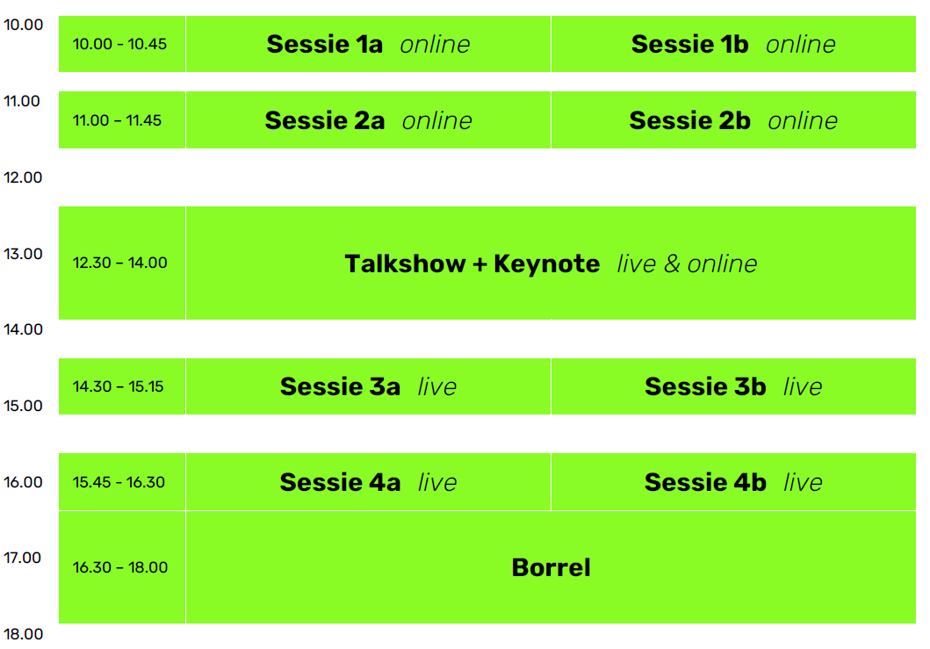

Themalijnen
In een snel veranderende samenleving en wankele wereld als die waarin wij op dit moment leven, is het de vraag waarvoor en hoe we onze jongeren opleiden. Zijn onze onderwijsmethoden en opvattingen nog passend bij hoe jongeren in het leven staan en willen leren? En hebben afgestudeerden wel de juiste skills en kennis om op de arbeidsmarkt aan de slag te gaan? Deze vragen staan centraal tijdens de Onderwijsdagen 2023.
Met het thema Vandaag opleiden voor morgen willen we docenten van de Radboud Universiteit, HAN University of Applied Sciences, het Radboudumc en ROC Nijmegen helpen om grip te krijgen op de vele ontwikkelingen in de maatschappij en in het onderwijs. Om de ontwikkelingen in kaart te brengen onderscheiden we in het thema vier lijnen: de docent, de student-docent relatie, de onderwijspraktijk en de samenleving.
1. De docent als eeuwige student (de docent)
Cruciaal voor de docent van tegenwoordig is dat zij/hij/hen zich bewust is van het gegeven dat leren een leven lang doorgaat. Dat geldt niet alleen voor de studenten, maar ook voor de docent zelf. Ontwikkelingen als blended onderwijs, onderwijs als teamprestatie, VR en andere technische hoogstandjes, informeel leren en inclusief lesgeven vragen van docenten nieuwe didactische inzichten en vaardigheden. Veel docenten voelen zich in deze nieuwe ontwikkelingen bewust onbekwaam, maar juist daarin schuilt het inzicht van de goede, ervaren docent. Als je je docentcompetenties en jouw toolkit als docent wilt versterken en verbreden, dan is dit je lijn!
2. De student als collega (de student-docent relatie)
Zonder studenten kun je in het onderwijs niets. Studenten zijn de hoofdrolspelers in het onderwijs. Het is hún opleiding. In dit thema verkennen we initiatieven om studenten een actieve rol te geven als collega-opleider in hun opleiding. Van studenten die lessen verzorgen in het onderwijs en mede-studenten coachen tot het behalen van een Student Kwalificatie Onderwijs waarmee studenten aantonen dat zij hun rol als mede-opleider goed uitvoeren. In deze lijn past ook aandacht voor studentenwelzijn, wat eigenlijk gezien kan worden als goed personeelsbeleid wanneer we studenten benaderen als beginnende collega's.
3. Trending topics (de onderwijspraktijk)
In dit tijdperk van transities staat ook het onderwijs niet stil. Tijdens de Onderwijsdagen besteden we daarom vanzelfsprekend veel aandacht aan trends als digitalisering, flexibilisering, microlearning, werkplekleren, ontwikkelingsgericht toetsen, assessment as learning, en wat niet al. Speciale aandacht zal er zijn voor de kwestie van onderwijsinnovatie zelf. Zijn het vooral oude trends in nieuwe zakken?
4. Lost in transition (de samenleving)
Wat vraagt de snel veranderende en wankele samenleving van het onderwijs? Het onderwijs mondialiseert hoewel we juist ook tendensen de andere kant op zien: van global naar local. Duidelijk is dat de samenleving wil dat wij als docenten wendbaar zijn. In dit thema willen we verkennen hoe we in het onderwijs kunnen samenwerken met de wereld buiten onze onderwijsinstellingen. Het zijn zorgwekkende tijden, maar laten we juist daarom in het onderwijs zorgen dat we van onze studenten warriors maken, geen worriers.

